**ARÉA TEMÁTICA: Ecologia Geral**

# **MICROPLÁSTICOS *VERSUS* ICTIOPLÂNCTON: AVALIANDO ESSA RELAÇAO EM UM ESTUÁRIO URBANO**

Elizângela Alves dos Santos¹, Ana Carla Asfora El-Deir2, Felipe Antônio dos Santos3, Jade Beatriz Alves da Silva4, Jacqueline Santos Silva Cavalcanti5

1, 2, 4, 5 Universidade Federal Rural de Pernambuco (UFRPE), Campus Recife. E-mail (EAS): [elisantos.as1980@gmail.com](mailto:elisantos.as1980@gmail.com); E-mail (ACAED): anacarlaeldeir@gmail.com; E-mail (JBAS): jade-beatriz13@outlook.com; E-mail (JSSC): jacque_ss@ufrpe.br

3 Universidade Federal de São Carlos (UFSCAR), Campus São Carlos*.* E-mail: felipe_ozzy19@hotmail.com

**INTRODUÇÃO**

A ocorrência de microplástico (MP) tem sido persistente nos ecossistemas, classificados de acordo com sua origem em primários (fabricados originalmente em tamanho micro) e secundários (resultantes da fragmentação de plásticos maiores) (Lindeque et al., 2020). Devido ao seu tamanho (<5mm) e disponibilidade, os MPs em ambientes aquáticos representam uma ameaça para a biota (Anbumani e Kakkar, 2018).

Podendo ser ingerido por uma diversidade de organismos planctônicos, peixes, crustáceos, entre outros (Ferreira; Barletta; Lima, 2019). O MP pode inserir-se na teia trófica causando diversos danos aos organismos e podendo ser transferindo a níveis tróficos superiores (Wu et al., 2019; Justino et al., 2021).

Os estuários são ambientes fundamentais para o ictioplâncton (Lima et al., 2015) e esses são essenciais para os recursos pesqueiros, manejo e monitoramento (Nakatani et al., 2001). Perturbações nesse ambiente podem afetar a reprodução e o desenvolvimento de diversas espécies de peixes (Barletta; Costa; Dantas, 2020), refletindo na diminuição da abundância e diversidade local.

Estudos mostram os efeitos negativos resultantes da ingestão de MP pelo ictioplâncton em condições controladas, tais como acumulação no trato digestório (Hoang e Felix-Kim, 2019), inflamação em diversos órgãos como intestino e fígado (LeMoine et al., 2018). No entanto, a abundância e os efeitos desse poluente no ambiente natural tem sido alvo de novos estudos. Assim, esse estudo tem como objetivo investigar a abundância e distribuição de MP e ictioplâncton nas águas, extremamente impactadas por ações antrópicas, do estuário do rio Capibaribe. O referido estuário está dividido em três regiões de acordo com a hidrodinâmica local: estuário superior, médio e inferior (Schettini et al., 2016) e esse estudo visou contemplar as três regiões desse estuário para investigar a poluição por MP.

**MATERIAL E MÉTODOS**

O estuário do Capibaribe está localizado na Região Metropolitana do Recife, estado de Pernambuco, no Nordeste do Brasil. A amostragem dos plásticos e do ictioplâncton foi realizada durante a maré baixa, com uma rede de plâncton com malha de 500 μm, através de arrastos horizontais de superfície. A amostragem foi realizada no início da estação seca (IS: setembro e novembro), final da estação seca (FS: janeiro e fevereiro), início da estação chuvosa (IC: março e abril) e final da estação chuvosa (FC: junho, julho e agosto).

Os MPs encontrados foram examinados em estereomicroscópio e classificados quanto ao tipo, cor e tamanho (Sadri & Thompson, 2014). Cada fragmento de plástico foi verificado através do teste da pinça quente (De Witte et al., 2014). O processamento do material biológico ocorreu em laboratório com auxílio de estereomicroscópio para a triagem e, posteriormente, as larvas foram quantificadas, medidas e identificadas baseadas em bibliografias especializadas (Nakatani et al., 2001).

Um teste de Shapiro-Wilk foi utilizado para verificar a normalidade dos dados e uma PERMANOVA foi utilizada para verificar a similaridade e as diferenças significativas entre as composições de MP, as regiões estuarinas e as estações do ano. As análises foram realizadas através do programa R estatística (R Development Core Team 2020).

**RESULTADOS E DISCUSSÃO**

Foram identificados 1757 MP, com uma concentração de 19,71 partículas/m3. MP secundários do tipo fragmentos moles representaram 69%, fragmentos duro 17% e 14% correspondem a isopor, fibras, filamentos e pellets (Figura 1). Quanto a cor, houve um predomínio de MP de cor transparente (29%) seguido por branco (27%).

As regiões superior e média apresentaram maior abundância de MP durante as estações. Com a região superior apresentando maior representatividade de fragmentos moles (n=149 MP) durante FC, seguidos de 121 MPs durante IC (Figura 1). O tipo de solo (massapê), a expansão urbana em seu entorno, os processos erosivos, a lixiviação e o transporte de sedimentos, intensificam o assoreamento do canal principal do estuário do Capibaribe, principalmente entre as regiões superior e média (Barcellos et al., 2017), contribuindo para maior deposição de MP nessas regiões, uma vez que, o sedimento pode atuar como retentor de MPs podendo regular a distribuição dessas partículas em ambientes aquáticos (Camargo et al., 2022).

No total, foram encontradas 106 larvas de peixes no estuário do Capibaribe. Durante o estudo foi observada uma concentração de 1,5 larvas/m3. Sendo Gobiiformes a ordem mais abundante (43% do total larvas) e Gobiidae, a família com maior representatividade dentro do estuário (64%)(Figura 2), apresentando abundância na região inferior, durante as estações IS e FS. No estuário do Douro, ocorreu um cenário similar, onde nenhuma larva de peixe foi encontrada na região superior, porém essa condição ocorreu durante o inverno (Rodrigues et al., 2019).

**B**

**A**

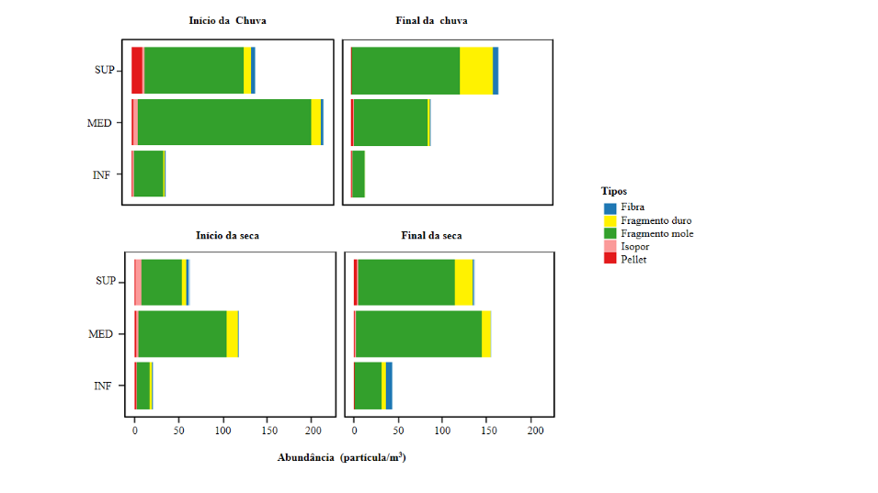 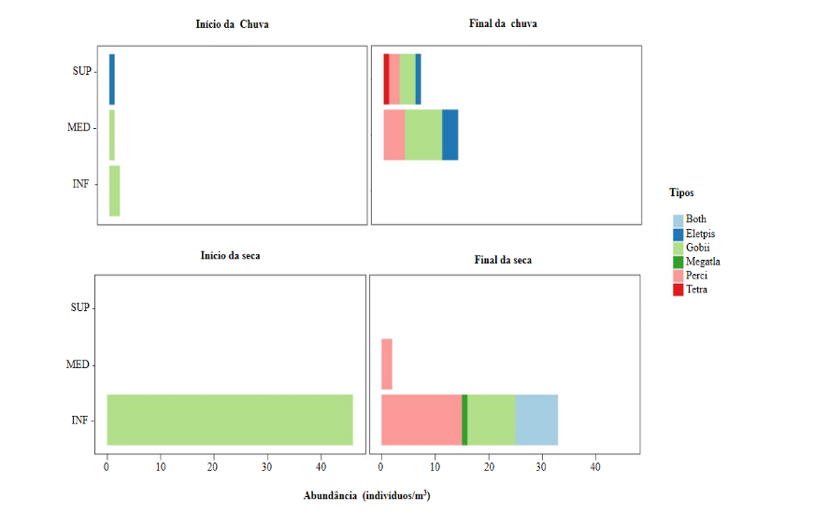

**Figura 1:** **(A)** Abundância de MP nas três regiões do estuário do Rio Capibaribe durantes as estações. SUP: Região superior; MED: Região do média; INF: Região inferior. **(B)** Abundância de larvas de peixe.

O estuário do Capibaribe apresentou uma abundância de ictioplâncton bem inferior quando comparado a outros estuários antropizados, como no estuário do Douro e no Canal da Mancha nos quais foram identificadas 1498 e 347 larvas de peixes respectivamente (Rodrigues et al., 2019; Steer et al., 2017). Espera-se que o ictioplâncton seja abundante no ambiente estuarino (Lima et al., 2014). Entretanto, no estuário do Capibaribe MPs foram mais abundantes que as larvas de peixes (19,71 ± 35,87 part/m3 VS 1,50 ± 2,16 larvas de peixes/ m3). Tal cenário pode estar ocorrendo devido aos impactos antrópicos a que este estuário está submetido, e que pode estar contribuindo diretamente para a retenção e acúmulo de MP nesse estuário.

**CONCLUSÕES**

O estuário do Rio Capibaribe atua como retentor de MP e apresenta características de acumulador de longo prazo, com a maioria dos MPs sendo do tipo fragmentos. As regiões superior e média do estuário concentraram maior abundância de MP e menor abundância de larvas de peixes. Os MPs foram menos abundantes apenas na região inferior, região em que as larvas de peixe tiveram maior representatividade. As condições ambientais na região superior e média, como a presença de vegetação, construção de moradias no seu entorno, dejetos residuais e o assoreamento, quando associado à hidrodinâmica estuarina, contribuem para a retenção de MPs. Diante da importância dos estuários e do ictioplâncton para a manutenção dos recursos pesqueiros, torna-se necessário que estudos sejam realizados afim de esclarecer os impactos causados por MPs no ictioplâncton.

**REFERÊNCIAS**

Anbumani, S. & kakkar, P. Ecotoxicological effects of microplastics on biota: a review. **Environmental Science and Pollution Research**, v. 25, n. 15, p. 14373–14396, 2018.

Barletta, M., Costa, M.F. & Dantas, D.V. Ecology of microplastics contamination within food webs of estuarine and coastal ecosystems. **MethodsX**, v. 7, p. 100861, 2020.

Barcellos, R.L. et al. Changes of estuarine sedimentation patterns by urban expansion: the case of middle Capibaribe Estuary, Northeastern Brazil. **International Journal of Geosciences**, v. 8, p. 514–535, 2017.

Camargo A. L. G. et al. Microplastics in sediments of the Pantanal Wetlands, Brazil**. Frontiers in Environmental Science,** v. 10, p. 1017480, 2022.

De Witte, B. et al. Quality assessment of the blue mussel (Mytilus edulis): comparison between commercial and wild types. **Marine Pollution Bulletin**, v. 85, p. 146–155, 2014.

Ferreira, G. V. B.; Barletta, M.; Lima, A. R. A. Use of estuarine resources by top predator fishes. How do ecological patterns affect rates of contamination by microplastics? **Science of The Total Environment**, v. 655, p. 292–304, 2019.

Hoang, T.C. & Felix-Kim, M. Microplastic consumption and excretion by fathead minnows (Pimephales promelas): Influence of particles size and body shape of fish. **Science Total Environment**, v. 704, p. 135433, 2020.

Justino, A. K. S. et al. Microplastic contamination in tropical fishes: An assessment of different feeding habits. **Regional Studies in Marine Science**, v. 45, p. 101857, 2021.

Lemoine, C.M.R., et al. Transcriptional effects of polyethylene microplastics ingestion in developing zebrafish (Danio rerio). **Environmental Pollution**, v. 243, p. 591–600, 2018.

Lima, A.R.A., Barletta, M.,Costa, M.F. Seasonal distribution and interactions between plankton and microplastics in a tropical estuary. **Estuarine Coastal and Shelf Science**, v. 165, p. 213–225, 2015.

Lindeque, P. K. et al. Are we underestimating microplastic abundance in the marine environment? A comparison of microplastic capture with nets of different mesh-size. **Environmental Pollution**, v. 265, p. 114721, 2020.

Wu, N. et al. Occurrence and distribution of microplastics in the surface water and sediment of two typical estuaries in Bohai Bay, China. **Environmental Science: Processes & Impacts**, v. 21, n. 7, p. 1143–1152, 2019.

Nakatani, K., et al. Ovos e larvas de peixes de água doce: desenvolvimento e manual de identificação. **EDUEM**. Maringá. 378 pp., 2001.

Rodrigues, S.M. et al. Microplastic contamination in an urban estuary: Abundance and distribution of microplastics and fish larvae in the Douro estuary. **Science Total Environment**, v. 659, p. 1071–1081, 2019.

Sadri, S.S. & Thompson, R.C. On the quantity and composition of floating plastic debris entering and leaving the Tamar Estuary, Southwest England. **Marinne Pollution Bulletin**, v. 81, p. 55–60, 2014.

Schettini, C.A.F et al. The circulation of the lower Capibaribe Estuary (Brazil) and its implications for the transport of scalars. **Brazilian Journal Oceanografic**, v. 64, p. 263–276, 2016.

Steer, M. et al. Microplastic ingestion in fish larvae in the western English Channel. **Environmental Pollution**, v. 226, p. 250–259, 2017.